かさぶたぶたぶ班 議事録
2014/05/14
メンバー：久保、野川、宮澤、野中 文責：野中

◆教科書採択の流れ

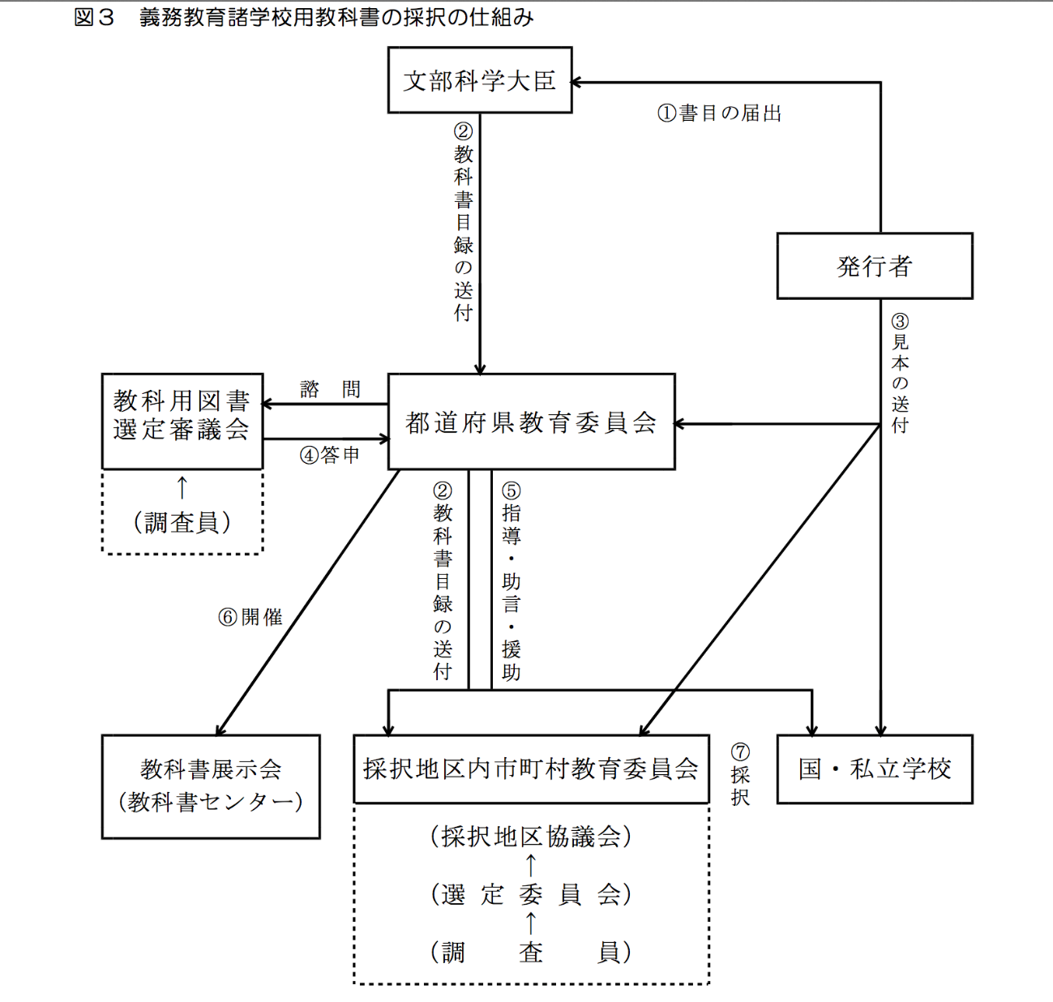

◆教員や保護者の参加
・教員 教科用図書選定審議会（教員の割合15.6%（平成8年））、調査員（教員の割合約15%）
・保護者 選定委員会、教科用図書選定審議会（保護者の割合6.5%（平成8年））、調査員（保護者の割合約6%）
→組織ごとにもっと調べたい
◆教科書採択問題の所在
①竹富町 地区内で採択教科書が一致しなかった。
②さいたま市 市教委が、選定委員会が推薦したものに含まれない教科書を採択した。
③横浜市 採択した教科書の政治的色彩が強すぎた。

それぞれどのような問題があるか？
①…一致しなかった時の対応策がない。（無償法が改正され市町村単位の採択ができるようになったが、意見が一致しないからといって採択地区を分けることができるわけではない。）
③…採択の後にチェックがない。採択の過程が公開されない。

◆前回の宿題
◇無償措置法の変遷
昭和26年 無償スタート 国と地方が折半
昭和27年 国負担
昭和28年 廃止
昭和38年 再開
→なぜ廃止・再開？
→そもそもなぜ無償？
憲法の義務教育無償が根拠→給食は？

◇無償措置法の改正
・改正の多い項目
第１３条
５ 前各項の採択は、教科書の発行に関する臨時措置法（昭和23年法律第132号。以下「臨時措置法」という。）第６条第１項の規定により文部科学大臣から送付される日程に登載された教科用図書のうちから行わなければならない。ただし、学校教育法附則第９条に規定する教科用図書については、この限りでない。
・採択地区についてはほぼ改正なし
→問題になっている部分はあまり改正されていない

◆教科書採択制度の主な問題点
・教師が教科書を選べない
・教科書発行会社の寡占化
・密室採択
・採択期間が4年
・広域採択制の矛盾

◆実際生じている不都合
・横浜市…首長が無理やり採択
・さいたま市…選定委を市教委が無視
・竹富町…地区での協議が不一致
・杉並区…首長が無理やり採択

◆先行研究
・共同採択制度そのものの見直しをすべき（平井）
・ILOユネスコ勧告では教科書は教員が選ぶとしており、学校別採択が望ましい。（佐藤）
・市町村教委の自主財源で教科書を買う方法もあり（川又）
・学校別採択をすべき（浪本）
・無償措置自体を検討しなおすべき（教科書代金の地方負担など）（堀内）

◆問い
教科書採択問題が起こっているのは
・首長が教育委員を都合よく任命して、選定委の意見が無視されて採択している
→採択制のあり方、システムがうまく機能していないからでは？
・教科書を必ず一つにしなければならないからでは？
・教員が直接採択していないからでは？
・第三者機関がない（または機能していない）からでは？

◆次回までの宿題
◇調査員、選定委員などは
・どのように任命されるか？
・どのように教科書を選んでいるのか？
・どのくらいの権限があるのか？ ⇒野川、中丸、野中
◇国の財源と地方の財源 ⇒久保、宮澤
◇先行研究を読む ⇒全員

